Uppgifter block 3, del 2: Isomeri, löslighet och kokpunkt
Uppgifter om isomeri:

- Vilka olika typer av strukturisomerer finns det? Förklara även skillnaden mellan dessa.

- Ange vilken typ av isomerer som visas på nedanstående bild:

- Ange vilken typ av isomerer som visas på nedanstående bild:

- På bilden här nedanför ser du 3 olika isomerer av hexan.
- Vilken typ av isomeri ser du på nedanstående bilder?
- Namnge de 3 isomerna av hexan.
- Hur många fler isomerer finns det av hexan (förutom de som syns här nedan). Namnge dessa.

- Finns det någon kiral atom i nedanstående molekyl? Varför/varför inte? Om det finns det så vill jag att du anger exakt vilken atom som är kiral.
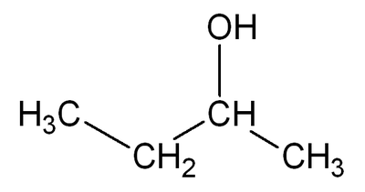
- Det förekommer två isomera former av C₃H₇COOH. Rita dessa båda karboxylsyrors strukturformler och ange deras rationella/systematiska namn.
- Kan citronsyra och/eller äppelsyra förekomma i olika optiska isomerer (enantiomerer)? Motivera svaret.
Citronsyra | Äppelsyra
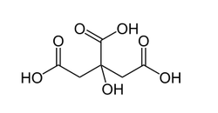 | 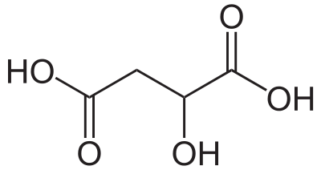
Uppgifter om kokpunkt och löslighet:
- Förklara varför butan är i gasform vid rumstemperatur medan pentan är i flytande form. Motivera.

- Rangordna följande ämnen efter stigande kokpunkt. Motivera svaret.
- HCl | - NH₃ | - CH₄ | - H₂
- Rangordna följande ämnen efter stigande kokpunkt. Motivera svaret.

- C₄H₁₀ | - C₂H₆ | - CH₄ | - C₆H₁₄
- Vilka av följande ämnen löser sig i vatten? Motivera svaret.
- HCl | - C₂H₅OH | - C₆H₁₄ | - HF | - CCl₄
- Vilken av följande ämnen har högst resp. lägst kokpunkt? Motivera svaret.
Propanon (aceton) | 3-oktanon | 2-oktanol
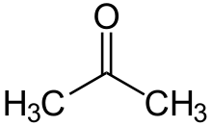 | 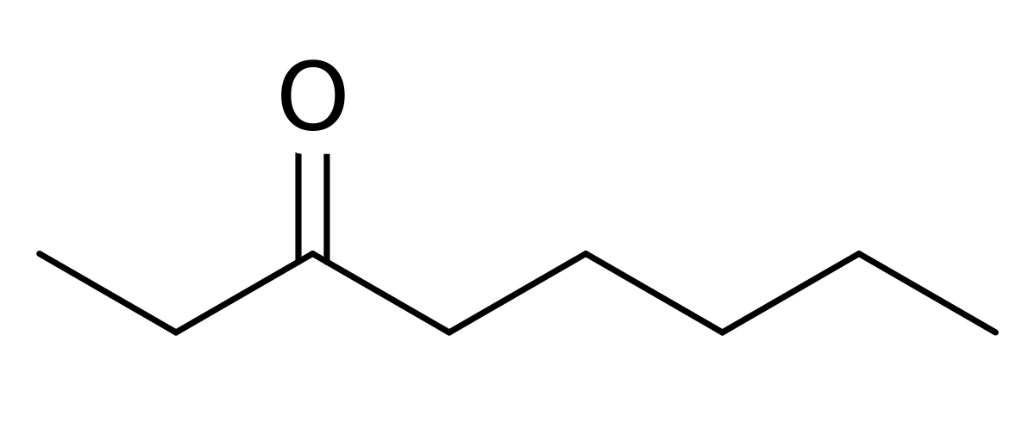 | 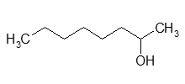
- Rangordna nedanstående ämnen utifrån löslighet i vatten. Motivera svaret.
2-oktanol | 2-propanol | 1,2-etandiol
 | 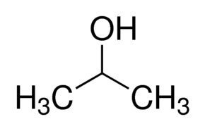 | 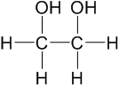
- Rangordna nedanstående ämnen utifrån löslighet i vatten. Motivera svaret.
Propanon (aceton) | 3-oktanon | Oktan

